Android体系架构
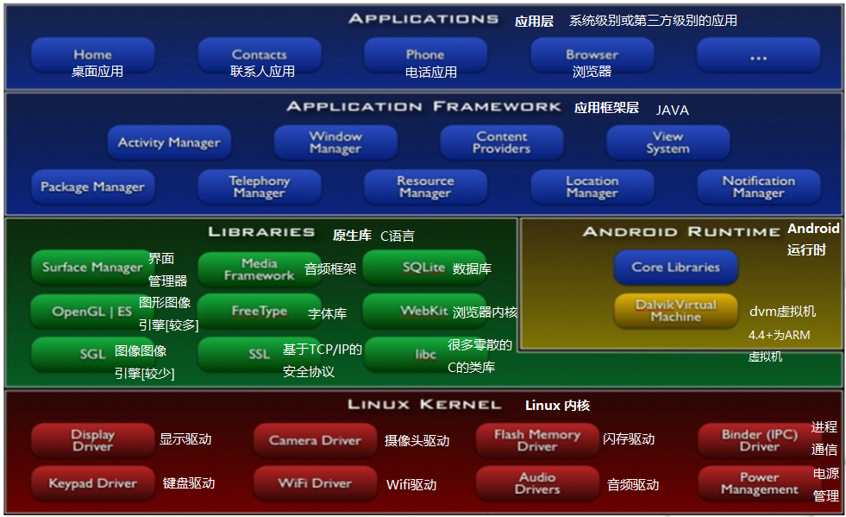

SDK Manager
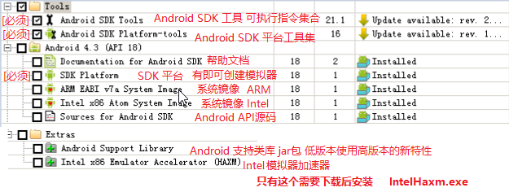

系统路径说明
应用安装在data/app下
System/app存放系统的app(不获取root权限是不能删的)
data/data/包名 系统为每一个应用提供的专属空间，不能够跨包访问

存储路径
data/data/包名 内部存储空间 可以使用getFilesDir()或getCacheDir()
Environment.getExternalStorageDirectory()外部存储空间
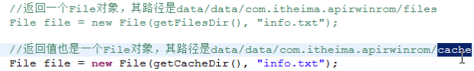
getFilesDir()或getCacheDir()区别:当我们手机内部存储空间不足的情况下 保存在cache文件夹里的文件会被删除

if (Environment.getExternalStorageState().equals(Environment.MEDIA_MOUNTED))检测外部存储是否可用
检测SD卡容量:

所有存储设备，都会被划分为若干个区块，每个区块有固定的大小，
存储设备的大小 = 区块大小(BlockSize) * 区块数量(BlockCount)
可用空间的大小 = 可用区块大小 * 可用的区块数量
[获取存储剩余空间]

测试

按岗位划分

黑盒测试
测试逻辑业务

白盒测试
测试逻辑方法(懂代码)

按测试粒度分
方法测试: function test
单元测试: unit test
集成测试: integration test
系统测试:system test

按测试的暴力程度分
冒烟测试:smoke test 程序高负荷运转
压力测试:pressure test 针对服务器

单元测试
Junit

消息队列机制
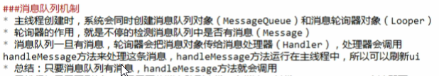
子线程创建时，并不会创建Looper,所以需要获取一个Looper

定位

根据ip地址定位，
Ip地址和实际地址形成一个数据库，可以根据在数据库中查出具体地址，警方使用此方法破案
缺点:ip地址动态分配会导致不准确

根据基站定位
范围:几百米到几公里不等(城市基站多，农村基站少)，范围比较广

GPS定位(卫星定位)
至少需要3颗卫星
GPS使用24颗卫星，基本可以覆盖全球90%的区域
(不需要网络)
缺点:容易受云层、建筑等干扰

A-GPS(辅助GPS定位系统)
可以通过网络和GPS共同定位，一般Android手机都采用此种定位方式
范围:几米到几十米

牛逼的多次点击
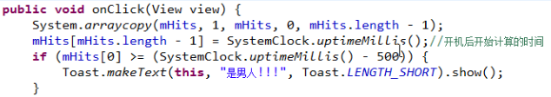

线程睡眠
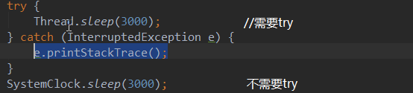

SQL limit(限制)和offset(跳过),用作分页
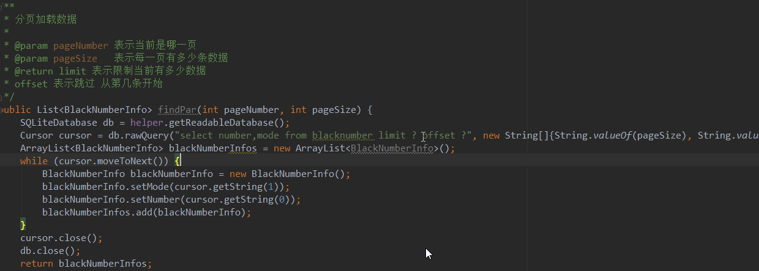

分享的下载地址
若分享下载的地址，国内的应用市场会接收到这个广播，发现是paly.google，会弹出自己
id=包名

ActivityManager和PackgeManager的区别
ActivityManager
任务管理器(活动管理器)
PackgeManager
包管理器
与Button点击事件冲突
Button天生具备焦点
所以如果不想让Button获得焦点(不让button处理点击事件)
需要加上focusable=false和clickable=false
Gone和Invisible的区别
gone不占位置,会引起布局位置的改变,所以系统会重绘
Invisible只是隐藏,不会引起重绘
所以优先使用Invisible

Fragment

Fragment可见时
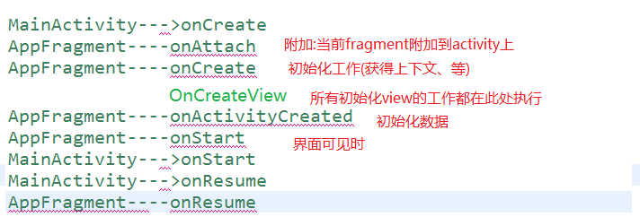

ScrollView内容满时自动向下滚动
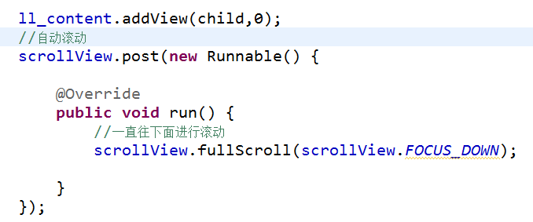

广告
有米广告平台、万普广告

软件测试
云测

开关机动画存放位置

System/media/ 目录下
BootAnimation.zip 开机动画 里面存放的是一帧一帧的图片 part0 只会播放一次，part1 会循环播放 (为了防止动画播放完后回到第一帧是的突兀感)

